Resumen— En la presente práctica se realizaron actividades relacionadas con la automatización de tareas en sistemas operativos Linux mediante el uso de los comandos cron y at. Se desarrollaron scripts básicos y posteriormente se programaron ejecuciones automáticas en diferentes horarios y fechas específicas. Además, se verificó la administración de trabajos programados, incluyendo la creación, listado y eliminación de tareas. Los resultados obtenidos demostraron la importancia de estas herramientas para optimizar procesos repetitivos y mejorar la administración del sistema.
CRON / AT
José. Ambrosio, Alumno, Benemérita Universidad Autónoma de Puebla, Puebla, México, jose.ambrosiob@alumno.buap.mx

Palabras clave— Linux, cron, at, automatización, scripts, tareas programadas.

Abstract— In this practice, activities related to task automation in Linux operating systems were carried out using the cron and at commands. Basic scripts were developed and later scheduled for automatic execution at different times and specific dates. In addition, the management of scheduled jobs was verified, including the creation, listing, and deletion of tasks. The results obtained demonstrated the importance of these tools in optimizing repetitive processes and improving system administration.

Keywords— Linux, cron, at, automation, scripts, scheduled tasks.

Introducción
En la actualidad, automatizar tareas es de suma importancia para la administración y operación de sistemas informáticos. Programar tareas repetitivas permite ahorrar tiempo, reducir errores humanos y liberar a los administradores para que puedan enfocarse en actividades de mayor valor estratégico [1]. Los comandos cron y at son herramientas clave para la gestión temporal de procesos. Mientras que cron se utiliza para tareas recurrentes y sistemáticas, at está diseñado para ejecuciones únicas y específicas. Dominar estas utilidades permite implementar soluciones de automatización que abarcan desde copias de seguridad hasta procesos de mantenimiento del sistema [2].

OBJETIVO
El objetivo de la práctica es que el alumno aprenda a programar tareas en sistemas Linux utilizando los comandos cron y at, con el fin de automatizar procesos repetitivos y únicos de manera eficiente.

Materiales a usar

Máquina virtual vmware player 17 o superior

Terminal centos 9 O ALMA LINUX 9.3

Metodología
Para el desarrollo de esta práctica se implementó una metodología práctica-experimental utilizando una máquina virtual con VMware.
El proceso consistió en:
1. Creación y configuración de scripts en el sistema Linux.
2. Programación de tareas automáticas mediante los comandos cron y at.
3. Captura y análisis de los resultados obtenidos.
4. Documentación fotográfica mediante capturas de pantalla.
En primer lugar, responda las siguientes preguntas.
1. ¿Qué debe hacer para que un script se ejecute cada hora usando los directorios de cron? Colocar un scrip en el directorio /etc/cron.hourly/
2. ¿Y cada mes? Colocar un scrip en el directorio /etc/cron.monthly/
3. ¿Y cada día? Colocar un scrip en el directorio /etc/cron.daily/
Después ejecute las instrucciones que se describen para la automatización de las tareas con Cron y AT.
Ejercicios de Cron
1. Abre la terminal en la máquina virtual de AlmaLinux.
2. Crea el script respaldo.sh en el directorio /etc.
3. Agrégale un contenido simple al script.
4. Asígnale permisos al script.
5. Abra el archivo crontab para programar las tareas.
6. Programe las siguientes tareas:
a. Ejecute el script a las 11:30 de la noche.
b. Ejecute el script el 29 de junio a las 10:08 am.
c. Ejecute el script en la hora actual 8 días después.
d. Ejecute el script a las 8:43 dentro de 3 semanas.
e. Ejecute el script a la media noche.
f. Ejecute el script mañana a las 3:25 pm.
Ejercicios AT
1. Imprima un “hola mundo” con el comando echo a las 9:30 am.
2. Crea un archivo nuevo 5 minutos después de la hora actual.
3. Ejecute un script a las 10 am.
4. Verifique el contenido de un archivo a las 10:06 am.
5. Liste los trabajos que están en ejecución.
6. Elimine el trabajo en ejecución del script.
7. Apague el equipo en los próximos 2 minutos.
8. Programe una tarea que añada al archivo /root/uptime.txt la salida del comando uptime.
9. Programe un script para que se ejecute:
a. A las 8:00 pm.
b. En una fecha con el formato MM/DD/AAAA.
c. A las 8:00 pm el día 27 de junio de 2025.
d. A medianoche.
e. Dentro de 5 días a esta hora.
f. Dentro de 5 semanas a las 10:32 am.
g. Al medio día.

RESULTADOS
Con la metodología anteriormente mencionada y ejecutando las instrucciones para la automatización de tareas con CRON y AT tenemos los siguientes resultados.

Ejercicios de CRON
- Crea el script respaldo.sh en el directorio /etc. (ver fig. 1).

Fig. 1. Creación del script respaldo.sh.

- Agrégale un contenido simple al script. (ver fig. 2).

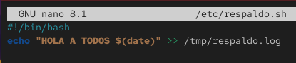
Fig. 2. Contenido agregado al script.

- Asígnale permisos al script (ver fig. 3).

Fig. 3. Asignación al script del permiso de ejecución.

- Abra el archivo crontab para programar las tareas (ver fig. 4).

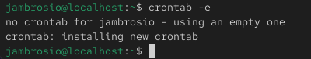
Fig. 4. Archivo crontab.

- Programe las siguientes tareas.
  - Ejecute el script a las 11:30 de la noche (ver fig. 5.1).
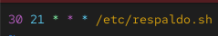
Fig. 5.1. Programación del script a las 11:30 pm.

  - Ejecute el script el 29 de junio a las 10:08 am. (ver fig. 5.2).
Fig. 5.2. Programación del script para el 29 de junio a las 10:08 am.

  - Ejecute el script en la hora actual 8 días después (ver fig. 5.3).
Fig. 5.3. Programación del script 8 días después.

  - Ejecute el script a las 8:43 dentro de 3 semanas (ver fig. 5.4).
Fig. 5.4. Programación del script dentro de 3 semanas.

  - Ejecute el script a la media noche (ver fig. 5.5).
Fig. 5.5. Ejecución del script a medianoche.

  - Ejecute el script mañana a las 3:25 pm. (ver fig. 5.6).
Fig. 5.6. Programación del script para el día siguiente a las 3:25 pm.

Ejercicios con AT

- Imprima un “hola mundo” con el comando echo a las 9:30 am (ver fig. 6).

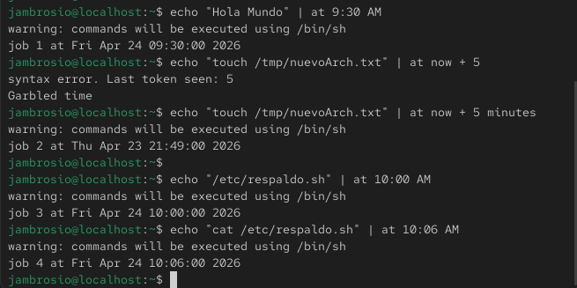
Fig. 6. Programación del mensaje “Hola Mundo” mediante el comando at.

- Crea un archivo nuevo 5 minutos después de la hora actual (ver fig. 7).

Fig. 7. Creación automática de un archivo utilizando at.

- Ejecute un script a las 10 am (ver fig. 8).

Fig. 8. Ejecución programada de un script a las 10:00 am.

- Verifique el contenido de un archivo a las 10:06 am. (ver fig. 9).

Fig. 9. Verificación automática del contenido de un archivo.

- Liste los trabajos que están en ejecución (ver fig. 10).

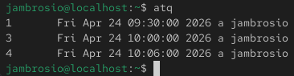
Fig. 10. Visualización de trabajos programados con atq.

- Elimine el trabajo en ejecución del script (ver fig. 11).

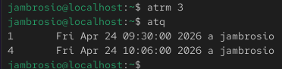
Fig. 11. Eliminación de trabajos programados mediante atrm.

- Apague el equipo en los próximos 2 minutos (ver fig. 12).

Fig. 12. Programación del apagado automático del sistema.

- Programe una tarea que añada al archivo /root/uptime.txt la salida del comando uptime (ver fig. 13).

Fig. 13. Registro de la salida del comando uptime en un archivo.

- Programe un script para que se ejecute:
  - A las 8:00 pm. (ver fig. 14.1).
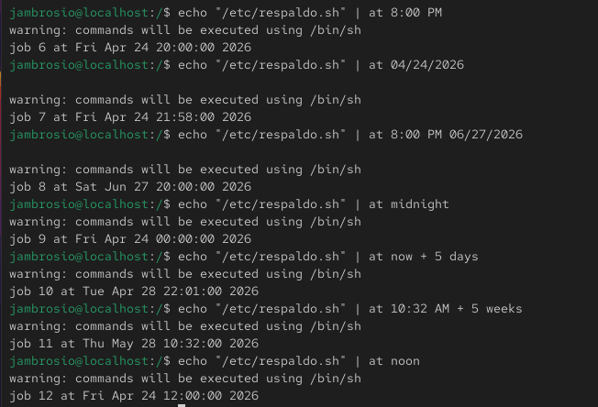
Fig. 14.1. Programación de tarea a las 8:00 pm.

  - En una fecha con el formato MM/DD/AAAA. (ver fig. 14.2).
Fig. 14.2. Programación de tarea utilizando formato MM/DD/AAAA.

  - A las 8:00 pm el día 27 de junio de 2025 (ver fig. 14.3).
Fig. 14.3. Programación de tarea para el 27 de junio de 2025 a las 8:00 pm.

  - A medianoche (ver fig. 14.4).
Fig. 14.4. Programación de tarea a medianoche.

  - Dentro de 5 días a esta hora (ver fig. 14.5).
Fig. 14.5. Programación de tarea dentro de 5 días.

  - Dentro de 5 semanas a las 10:32 am. (ver fig. 14.6).
Fig. 14.6. Programación de tarea dentro de 5 semanas a las 10:32 am.

  - Al medio día (ver fig. 14.7).
Fig. 14.7. Programación de tarea al medio día.

CONCLUSIONES
Durante esta práctica se aprendió a utilizar las herramientas cron y at para automatizar tareas dentro de sistemas Linux. Se comprobó que cron es útil para programar tareas repetitivas, mientras que at permite ejecutar procesos únicos en momentos específicos. Además, se desarrollaron habilidades relacionadas con la administración de scripts, permisos y programación temporal de procesos. La automatización de tareas representa una herramienta fundamental para optimizar recursos, mejorar la eficiencia del sistema y facilitar la administración en entornos Linux.

Referencias

- Red Hat, “Automatización de TI: Qué es y por qué es importante,” RedHat.com, [Online]. https://www.redhat.com/es/topics/automation. 22-Jun-2025].

- A. Chirou, “Linux para hackers #16: Programación de tareas desde shell,” Achirou.com, [Online]. Available: https://achirou.com/linux-para-hackers-16-programacion- detareas-desde-la shell/. [Accessed: 22-Jun-2025]. Available:
- RedesZone, “Cómo usar cron y crontab en Linux para programar tareas,” RedesZone.net, [Online]. https://www.redeszone.net/tutoriales/servidores/cron- crontab-linux programar-tareas/. [Accessed: 22-Jun-2025].

 

